|  |  |  |
| --- | --- | --- |
| E1. F3 | Práctica grupal y autogestionada | Semana |
| Preliminar - Definir objetivo | Tarea: Redactar los objetivos y sub-objetivos del proyecto para la clínica SePrise | 3 |

* **Recomendación 1:** Te sugerimos que vuelvas a leer con detenimiento los circuitos de los procesos administrativos  A ó B de la Clínica SePrise para realizar las actividades.
* **Recomendación 2:**Te sugerimos revisar las orientaciones para elaborar los objetivos en un proyecto que se encuentran en la sección de "Desarrollo".

**Enunciado de la tarea**

La Clínica SePrise es una institución médica fundada en 1940 en la Av. Lezama, Argentina y una de las más prestigiosas del país. Su enfoque está centrado en tres pilares: calidad médica, ética profesional y atención personalizada.

Como has podido leer en la descripción de la semana anterior, la clínica busca una plataforma de gestión administrativa que aborde dos circuitos importantes: "Consultorios externos" y "Estudios clínicos".

* - En el circuito A: de "Consultorios externos", se enfocan en proporcionar una atención ambulatoria de calidad y se manejan aspectos como la gestión de agenda de turnos, asignación de turnos, atención médica y liquidación de honorarios.
* - En el circuito B: de "Estudios clínicos", se realizan una variedad de prestaciones de diagnóstico médico, y se gestionan agendas de turnos, insumos, recepción de pacientes y control de estudios provenientes de la Guardia Médica o Internación.

A partir de esto, te proponemos:

* 1. Redacción de objetivos: Identificá los objetivos generales de 1 de los circuitos del proyecto, que deben incluir la mejora de la eficiencia y la calidad en la gestión administrativa de Consultorios Externos ó Estudios. Luego, desglosalos en sub-objetivos específicos del circuito elegido, considerando aspectos como la gestión de turnos, el proceso de atención y la gestión de insumos. Podés utilizar [**el ejemplo**](https://aulasvirtuales.bue.edu.ar/mod/book/view.php?id=723037&chapterid=220047) del caso del Hotel que se desarrolló en esta semana.

<https://app.diagrams.net/#G1z1UEGJNddIvGwJzC6gcJ8kQXtsWbssKF#%7B%22pageId%22%3A%22aAZzJPhOOgqHY3C0DAnR%22%7D>

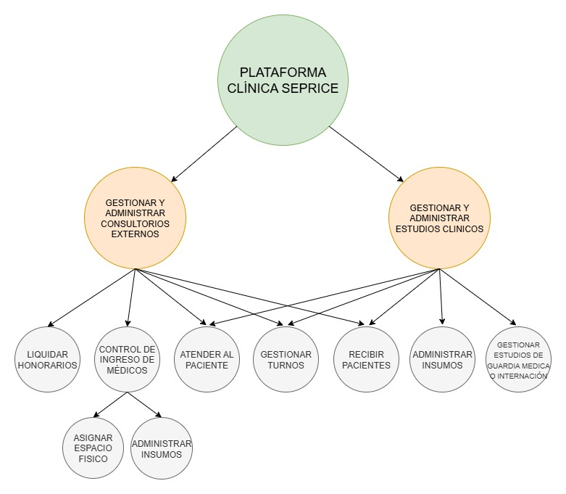

Gestionar y administrar Consultorios Externos

Gestionar turnos:

Personal administrativo ofrece la disponibilidad de profesionales, lugares y horarios disponible, también la posibilidad de modificar o cancelar turnos.

Registrar pacientes:

Los pacientes acreditan su identidad y espedifican la modalidad de pago. Se controla documentación.

Atender al paciente:

En el consultorio el médico cuenta con la información del paciente e inicia la atención.

Control de ingreso de médicos:

Administrar la disponibilidad y presencia de los médicos para garantizar los turnos asignados. Se le asigna un consultorio disponible y se le brinda los insumos necesarios para la atención.

Liquidar honorarios:

Se registra la cantidad de consultas atendidas y se calcula los honorarios a liquidar.

Gestionar y administrar Estudios Clínicos

Gestionar turnos:

Personal administrativo ofrece la disponibilidad para auellos estudios que lo requieran.

Registrar pacientes:

Los pacientes acreditan su identidad y especifica la modalidad de pago. Se controla documentación. La atención se realiza por orden de llegada.

Atender al paciente:

Una vez atendido por el profesional, abandona la clínica con el comprobante de retiro de estudio.

Administrar insumos:

Se realiza control constantemente para la reposición de insumos necesarios para llevar a cabo los estudios médicos.

Gestionar estudios médicos de guardia médica o internación:

Llevar a cabo con prioridad los estudios pedidos por ambos sectores de la clínica.